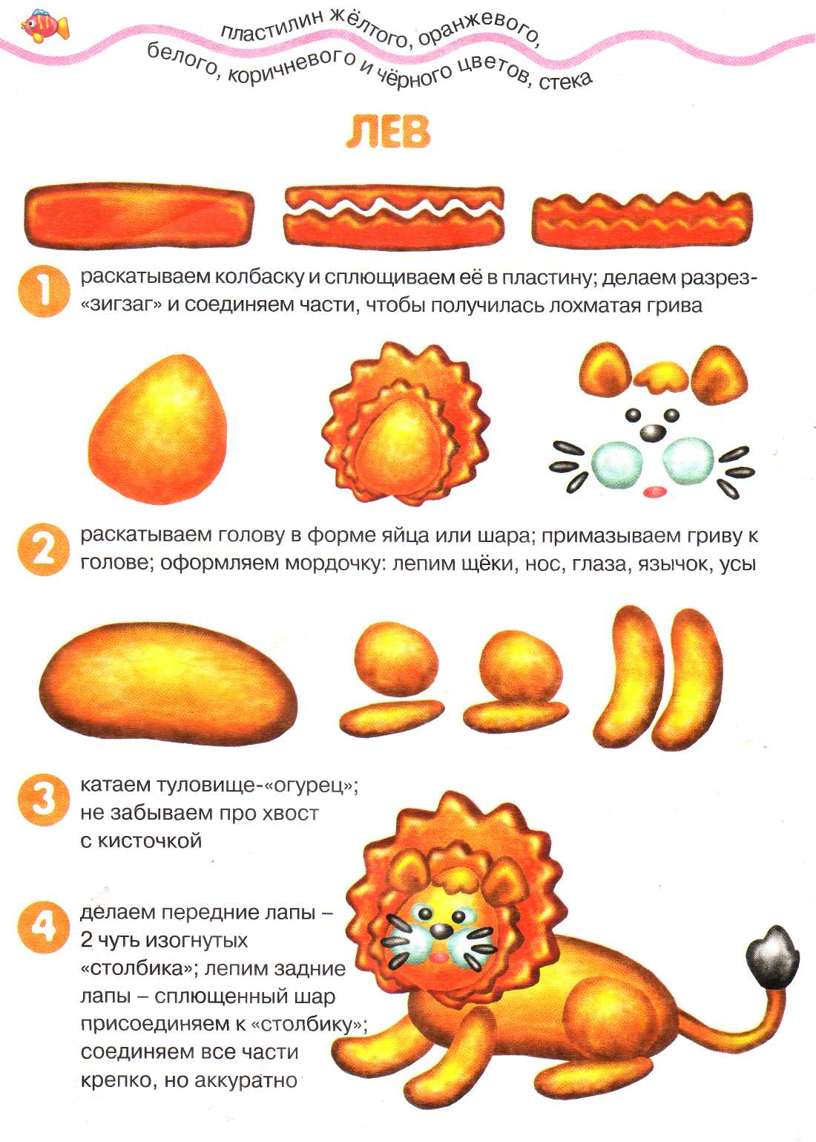

ИД “Карапуз”
http://www.karapuz.com/

14

